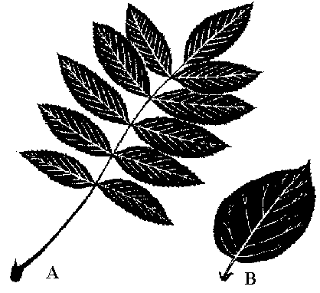
AS FOLHAS

A) folha composta; B) folha simples
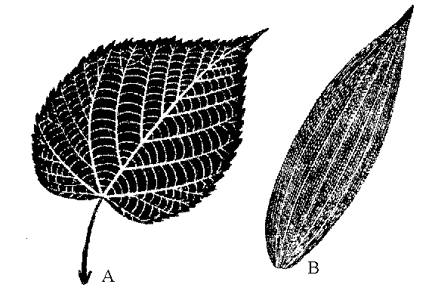

A – as nervuras da folha fazem lembrar uma pena de um passarinho
B – as nervuras da folha são paralelas

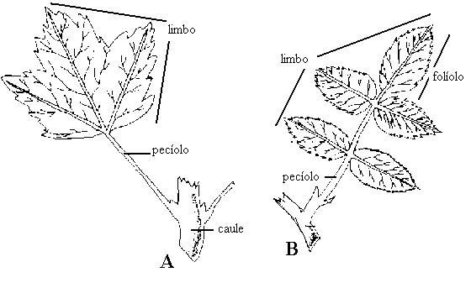
As diferentes partes

de
uma folha simples (A) e de uma folha composta (B)

Ficha de trabalho

Para poderes responder à pergunta “As folhas das plantas são todas iguais ?” necessitas de fazer uma visita a um jardim, de colheres oito (8) folhas das plantas que mais gostaste e de as comparares com as folhas que estão desenhadas nesta ficha

Material necessário:
8 folhas de algumas das plantas que viste no jardim
2 folhas de papel
Régua, lápis e marcador
Folha de registo das observações

Trabalho a realizar

I PARTE

1º.- Separa as folhas simples das folhas compostas
2º - Põe as folhas simples sobre uma das folhas de papel de modo a que fiquem bem separadas umas das outras.
3º - Faz o mesmo com as folhas compostas.
4º - Cola todas as folhas ao papel
5º- Numera cada folha.

Conclusão das observações

Anota no caderno quantas folhas simples e quantas folhas compostas colheste

II PARTE

1º - Mede o comprimento e a largura de cada folha simples
2º - Mede o comprimento e a largura de cada folha composta
3º- Conta quantos folíolos tem cada folha composta

AS FOLHAS DAS PLANTAS

Usa esta folha de registo para anotares os resultados das medições.

Folhas simples
Número da folha | comprimento da folha | largura da folha | Nervuras como uma pena | Nervuras paralelas
1
2
3
4

Folhas compostas
Número da folha | comprimento da folha | largura da folha | Nervuras como uma pena | Nervuras paralelas | Número de folíolos
1
2
3
4

Conclusão das observações.

Responde às perguntas:
1º.- Quais as folhas que são mais compridas ?
2º.- Quais as folhas que são mais largas ?
3º.- Quantas folhas têm nervuras paralelas ?

